**Pecha Kucha**

Binnen de opleiding vinden we het belangrijk dat je verschillende manieren leert om kennis aan collega’s, buurtbewoners je toekomstige leidinggevende enz. over te dragen. Dit bijvoorbeeld middels een poster, presentatie of een verslag.

Ook pech kucha is een techniek om (snel) kennis overdracht te bewerkstelligen aan luisteraars.

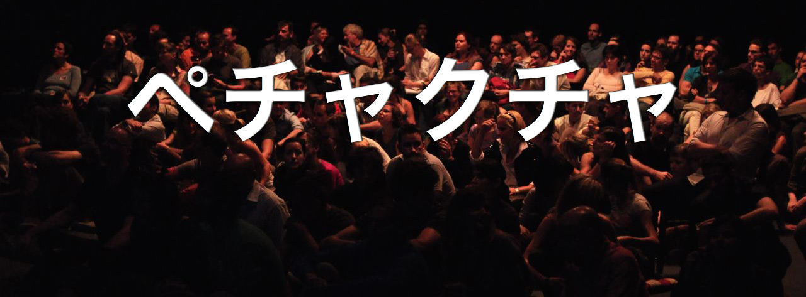

**Het ontstaan van Pecha Kucha**

Pecha Kucha is een presentatietechniek die in 2003 is bedacht door twee architecten uit Tokyo ([Astrid Klein en Mark Dytham](http://klein-dytham.com/pechakucha/)). Ze bedachten een event: PechaKucha Night waar jonge designers konden samenkomen om te netwerken en hun werk te tonen.

Pecha Kucha is Japans voor chit chat,  oftewel prietpraat

Het werd een groot succes en [**PechaKucha Night**](http://www.pechakucha.org/) gaat inmiddels de hele wereld over.  
Tijdens het event worden presentaties gehouden waarbij in korte tijd met behulp van afbeeldingen een verhaal wordt verteld met een standaard lengte. Deze vorm van presenteren was bedacht omdat Klein en Dytham vonden dat architecten – en andere creatievelingen – vaak veel te lang aan het woord zijn tijdens een presentatie. Maar met powerpoint is dat eigenlijk voor iedereen hetzelfde verhaal.

**Hoe werkt Pecha Kucha (in het kort)?**

Tijdens een Pecha Kucha-presentatie worden 20 afbeeldingen getoond. Elke afbeelding wordt 20 seconden getoond en dan volgt automatisch de volgende slide met een nieuwe afbeelding. Er is geen play, stop of pauzeknop. presentatie duurt dus precies 20 x 20 seconde, oftewel 6:40 minuten. Simpel! Of toch niet?

**Een goede Pecha Kucha-presentatie voorbereiden**

Nog even de spelregels op een rij:

* elke presentatie bestaat uit 20 slides
* een slide duurt 20 seconden
* er is geen play, stop of pauze-knop
* alleen afbeeldingen of foto’s, liever geen tekst

De spelregels maken het zo leuk: je wordt gedwongen om in minder dan 7 minuten te vertellen wat je luisteraars willen weten, je moet dus heel concreet en gevat zijn. En dat is meteen het lastige: het is wel wat werk om een goede presentatie te maken. Maar met de juiste handleiding kom je er goed mee uit de voeten!

Je verhaal in 6 minuten en 40 seconden

**Basistips**

De focus ligt op je verhaal en de beelden die getoond worden zijn illustratief. De beelden ondersteunen je verhaal, dus het is wel belangrijk om een afbeelding / foto te kiezen die blijft hangen. Zo kunnen je luisteraars makkelijk het beeld later in hun geheugen oproepen en het stukje verhaal erbij reproduceren.

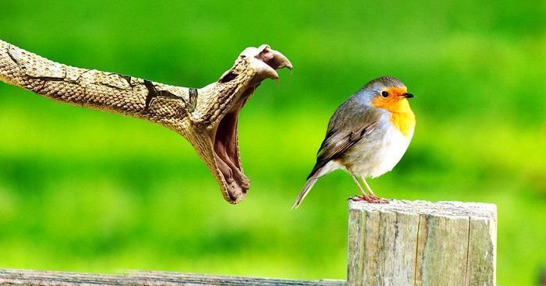

Als je teveel wilt uitleggen, dan heb je teveel woorden nodig en heb je te weinig tijd om dat in 20 seconden te proppen. Dus vertel eerder minder dan meer, kies je woorden zorgvuldig en oefen vooral veel. Eigenlijk moet je zorgen dat je minder te vertellen hebt dan je in die 20 sec (of 40 als je twee slides gebruikt voor één onderwerp) beschikbaar hebt, want als je uitloopt in je presentatie, dan is het vaak lastig om weer in te lopen.

En je moet nog tijd hebben om op adem te komen voor de volgende slide. Hou dat in de gaten. *Schrijven is schrappen* is de bekende, hier zou ik zeggen: oefenen is minder vertellen. Maar meer zeggen.

**Pecha Kucha voor- en nadelen**

**Pro’s**

1. Korte presentaties, dus neemt weinig tijd in beslag van de luisteraar.
2. Daardoor kun je ook meer presentaties in een korte tijd houden.
3. De aansprekende beelden helpen bij het onthouden en terughalen van je verhaal.
4. Het is leuk om te doen!

**Tegens**

1. Wil je diep kunnen ingaan op een bepaald onderwerp, zoals bijvoorbeeld de detail-opbouw van een bodem in horizionten, dan is Pecha Kucha minder geschikt door de snelheid waarmee de slides voorbij komen.
2. Je moet goed van tevoren selecteren welke informatie je wilt gaan vertellen en ook je verhaal goed afstemmen op die 20 seconden per slide. Je zit dus vast aan een vooraf gedefinieerd stramien, anders loop je uit de pas. Een nadeel dus als heel weinig voorbereidingstijd hebt (een voordeel ook omdat je gedwongen wordt te kiezen uit alle info die je beschikbaar hebt).
3. Interactie, vragen tussendoor beantwoorden, is niet mogelijk tijdens een Pecha Kucha-presentatie. Je zit immers vast aan je verhaal en die 20 x 20 seconden. Dus je luisteraars zullen vragen moeten bewaren tot na de 6:40 minuten.
4. **Oefenen. Oefenen.** De presentatie is vrij strak qua opzet en timing waardoor oefenen het enige is wat goed werkt.

**Checklist Pecha Kucha maken**

1. **Bepaal de volgende drie dingen** voordat je uberhaupt start:  
   – Wat is je boodschap?  
   – Wie is je doelgroep  
   – Wat wil je bereiken bij je doelgroep?
2. **Maak** **eerst een opzet** – een storyboard – voor je verhaal, voordat je de plaatjes erbij zoekt (het gebruik van 20 dia’s betekent niet dat je ook 20 onderwerpen behandelt. Sommige onderwerpen kunnen drie dia’s omvatten, soms wisselen een aantal onderwerpen zich om de 20 seconden af.) Of technisch gezegd: zorg voor een logische informatie-structuur.

Neem een goede pakkende binnenkomer (dus een bijzondere tekst en een bijzonder beeld) en bedenk steeds: wat heeft mijn luisteraar hier aan? Een persoonlijke noot helpt ook altijd. Wat je kunt doen is eerst alles opschrijven wat je wilt zeggen, om daarna te rangschikken. De belangrijkste dingen eerst en wat overblijft en niet meer past weggooien. Stapje voor stapje dus.

1. **Zoek de beelden** voor de slides. Goede afbeeldingen zijn wel echt de basis voor een goede presentatie. De bedoeling is dat je foto’s of illustraties vindt die dienen als metafoor voor je belangrijkste punten van die slide. Vooral die pakkende beelden samen met je verhaal zorgen ervoor dat de boodschap of inhoud blijft hangen. [Op Flickr kun je makkelijk mooie foto’s vinden](https://www.occhio.nl/blog/goede-fotos-voor-je-website-tip/).
2. **Oefen je presentatie**. Je moet hem echt uit je hoofd kennen, dat is belangrijk voor een goede presentatie. Je zult dan ook meteen merken dat je bij sommige slides teveel te vertellen hebt en bij andere slides te weinig. Probeer je tekst nog wat aan te passen of te schuiven van de ene naar de andere 20 seconden.  
   *Wil je de diepte ingaan met 1 slide en heb je aan die 20 seconden niet genoeg?* Gebruik dan gewoon de volgende slide met een iets aangepaste afbeelding die ook past bij dat deel van je verhaal. Geen probleem, niemand die er last van heeft en je hebt wel extra tijd gecreëerd voor meer diepgang. Oefen met een handige online timer (bijvoorbeeld deze, die wij maakten).

**Nog een tip**: als je je presentatie geeft en je hebt je punt bij de betreffende slide al gemaakt voordat de nieuwe slide verschijnt (je was sneller dan 20 seconden), ga dan gewoon alvast verder met je volgende punt van de nieuwe nog te verschijnen slide. Je verhaal pauzeren omdat de volgende slide nog niet is verschenen verstoort je flow en dat valt op bij je publiek. Je verhaal loopt veel soepeler als je doorpraat.

**Je kunt een timer gebruiken die je helpt. Kijk eens op**  [www.pechakuchatimer.nl](http://www.pechakuchatimer.nl/).  
Gebruik de timer op een aparte smartphone of tablet – niet op je presentatiescherm.